Ljubljana, 24.9.2014
Št. dokumenta : 414-7-1/14

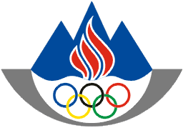
OLIMPIJSKI KOMITE SLOVENIJE
ZDRUŽENJE ŠPORTNIH ZVEZ
Celovška 25,
1000 LJUBLJANA,
SLOVENIJA
Tel..: +386 1 230 60 00
Fax.: +386 1 230 60 20
http://www.olympic.si

Osnovni podatki športne zveze - OBRAZEC

(NAZIV ORGANIZACIJE OZIROMA ZVEZE)

(TOČEN NASLOV: ulica, hišna številka, poštna številka, kraj)

(telefon in fax)

__________________________________________________________________________________

(e-pošta in internetna stran)

(predsednik – ime in priimek)

(generalni sekretar – ime in priimek)

Vljudno prosimo, da nam za interno uporabo zaupate GSM številke in e-naslove predsednika in (generalnega) sekretarja:

_________________________________________________________________________________

Podpis in žig odgovorne osebe organizacije:

